Муниципальное автономное дошкольное образовательное учреждение Городского округа «город Ирбит» Свердловской области «Детский сад №23»

Воспитатель Милькова А.Д.

**«Чудо-огород»**

Каждый год, весной, мы с детьми традиционно организуем огород на окне.

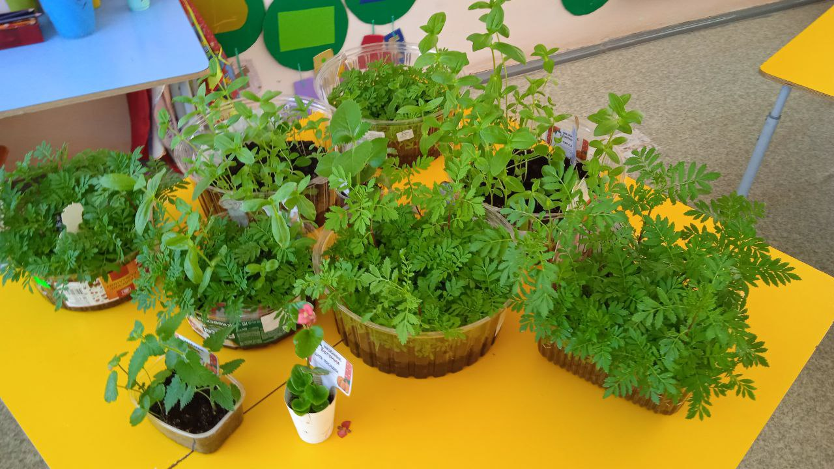 Целью создания огорода на окне является вовлечение детей в практическую деятельность по выращиванию культурных растений, развитие интереса к опытнической и исследовательской работе в области цветоводства.

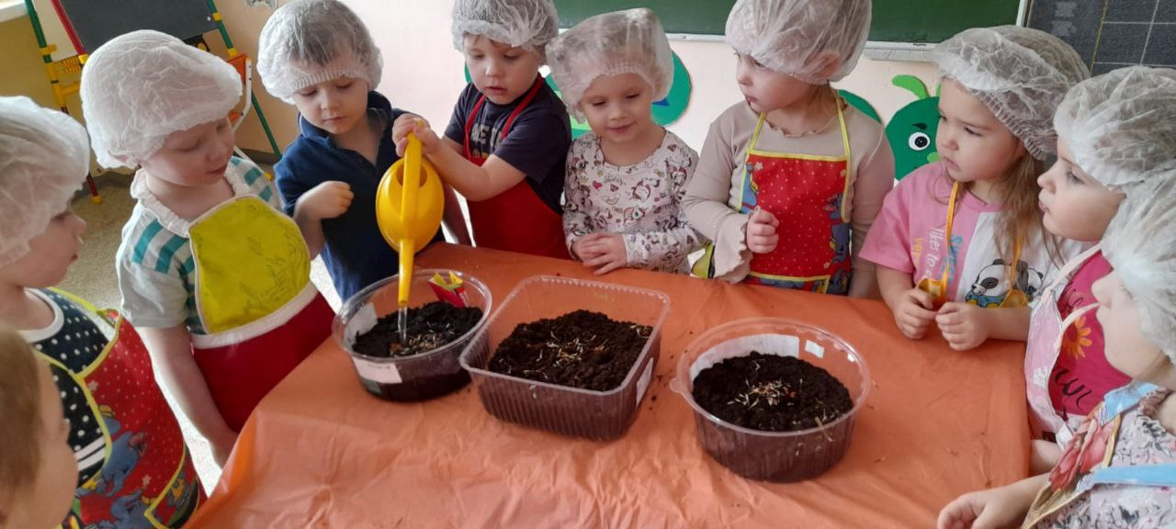 Огород на подоконнике способствует развитию любознательности и наблюдательности у детей, это помогает лучше познать растительную жизнь. Он способен расширить и развивать эстетическое чувство, умение радоваться красоте выращиваемых растений, об условиях, необходимых для роста и развития результатом своего труда.

Дети активно участвовали в посадке огорода. Мы посадили лук и разнообразные цветы: бархатцы, циннии, мяту и др.

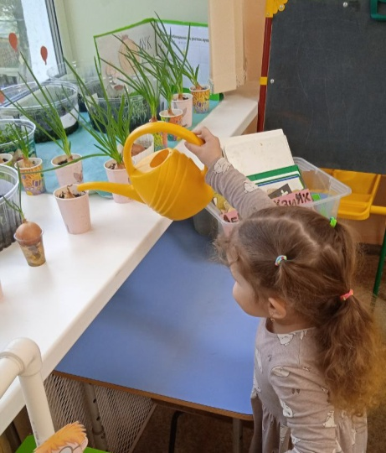 Дети с нетерпением ждали и наблюдали, когда появится первые ростки, бережно поливали их и вели совместно с воспитателем дневник наблюдения. Совместными усилиями мы создали красивый и полезный урожай на окне.

